

Платформа сопоставления НСИ на основе машинного обучения FlexMatching
Руководство поЛЬЗОВАТЕЛЯ

2022

Оглавление
Страница «Авторизация» 3
Макеты страниц портала FlexMatching 4
1. Для роли Менеджер 4
Главная страница 4
Описание областей 4
Описание отдельных пунктов меню 5
Страница "Дистрибьюторы" 5
Страница “Задержка” 6
Страница “Ошибки” 7
Страница "Справочник SKU" 9
2. Для роли менеджер дистрибьютора 9
Главная страница 9
Описание областей 9
Сраница “Системы” 10
Страница “Задержка” 11
Страница “Склады” 12
3. Для роли администратор 12

Страница «Авторизация»
Desktop версия

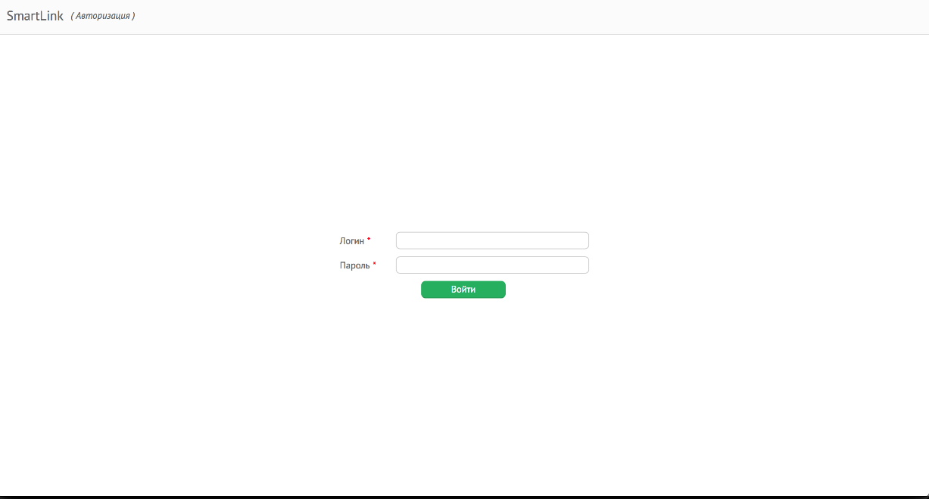

- Desktop версия страницы авторизации

Mobile версия
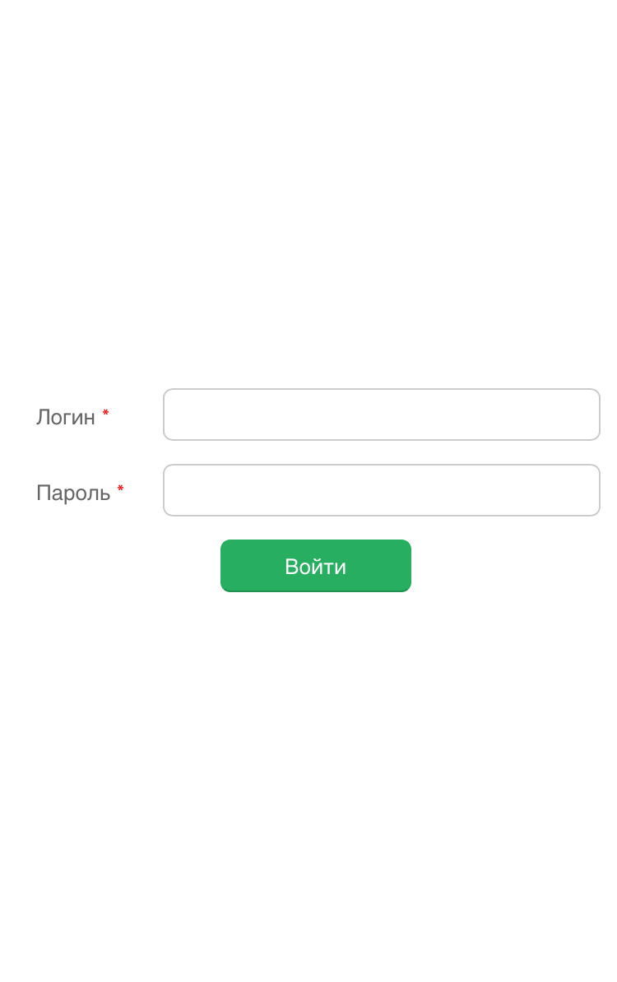
- Mobile версия страницы авторизации

Макеты страниц портала FlexMatching

Для роли Менеджер

Главная страница
Домашняя страница (dashboard) менеджера состоит из 6 основных областей (Рис. 4) и позволяет просматривать соответствующую информацию.

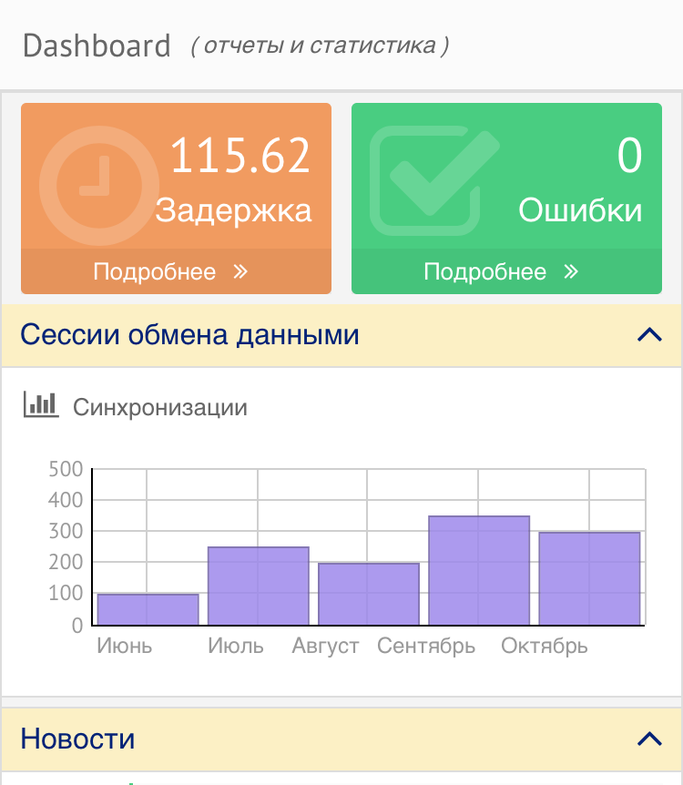
- Mobile версия домашней страницы

Описание областей
- Виджет “Дистрибьюторы” - отображает количество дистрибьюторов, подчиненных данному пользователю. В мобильной версии данный виджет скрыт. Эту информацию можно получить, зайдя в Меню-> Дистрибьюторы
(В случае нажатия на кнопку пользователь может просмотреть детальную информацию по дистрибьюторам на отдельной странице))
- Виджет “Задержка” - максимальная задержка (в днях) передачи данных по всем подчиненным дистрибьюторам. Меняет цвет в зависимости от показателя (зеленый – от 0 до 2 дней, желтый – от 3х до 10 дней, красный – 11 и выше дней).
(В случае нажатия на кнопку можно открыть отчет детального состояния синхронизации каждого из дистрибьюторов, упорядоченный по убыванию задержки в предоставлении информации на отдельной странице)
- Виджет “Ошибки” - количество дистрибьюторов с ошибочными данными, подчиненных данному пользователю. Меняет цвет в зависимости от показателя (зеленый – от 0 до 100 ошибок, желтый – от 101 до 200 ошибок , красный – 201 и выше).
(В случае нажатия на кнопку пользователь может просмотреть детальную информацию по ошибкам данных дистрибьюторов на отдельной странице)
- "Новости" – последние 3 новости, созданные оператором новостей в виде текстовой информации.
- "Сессии обмена" - график, отображающий количество сессий обмена систем дистрибьютора с сервером FlexMatching за последние три месяца..
- Меню. Для desktop версии отображается в развернутом виде.
Для мобильного приложения в случае нажатия на кнопку происходит показ меню пользователя с элементами управления в соответствии с правами пользователя.

Описание отдельных пунктов меню

Страница "Дистрибьюторы"
В левой части страницы возможен выбор дистрибьютора с функцией поиска.
В правой части страницы возможно переключение между тремя вкладками с отображением информации по дистрибьютору ("Общее", "Склады", "Учетные системы", «Операторы»).
- Вид вкладки "Общее"
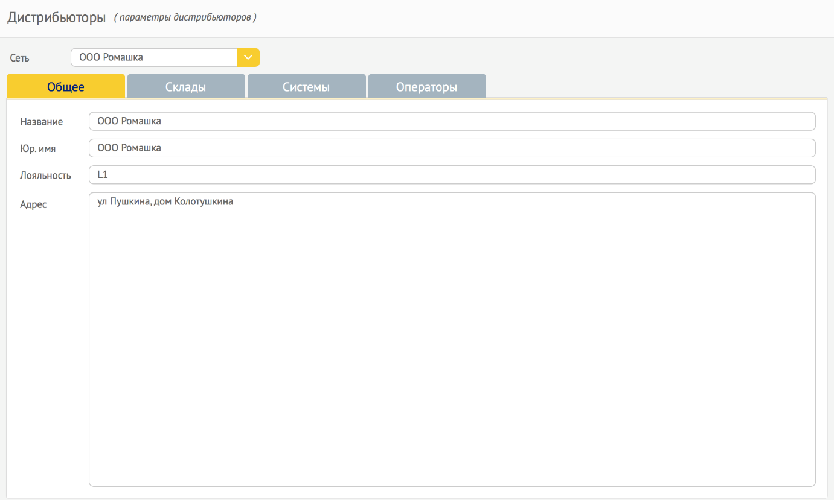
- Вид вкладки «Общее»
- Вид вкладки "Склады"
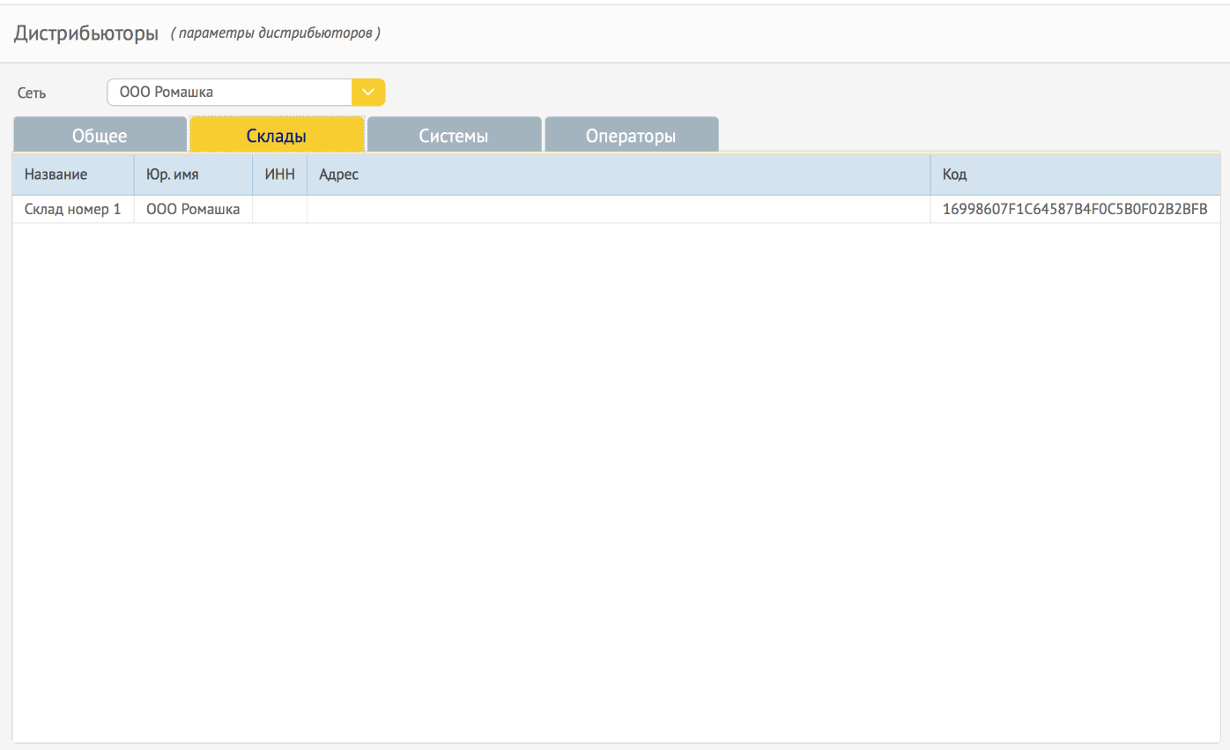
- Вид вкладки «Склады»
- Вид вкладки "Cистемы"
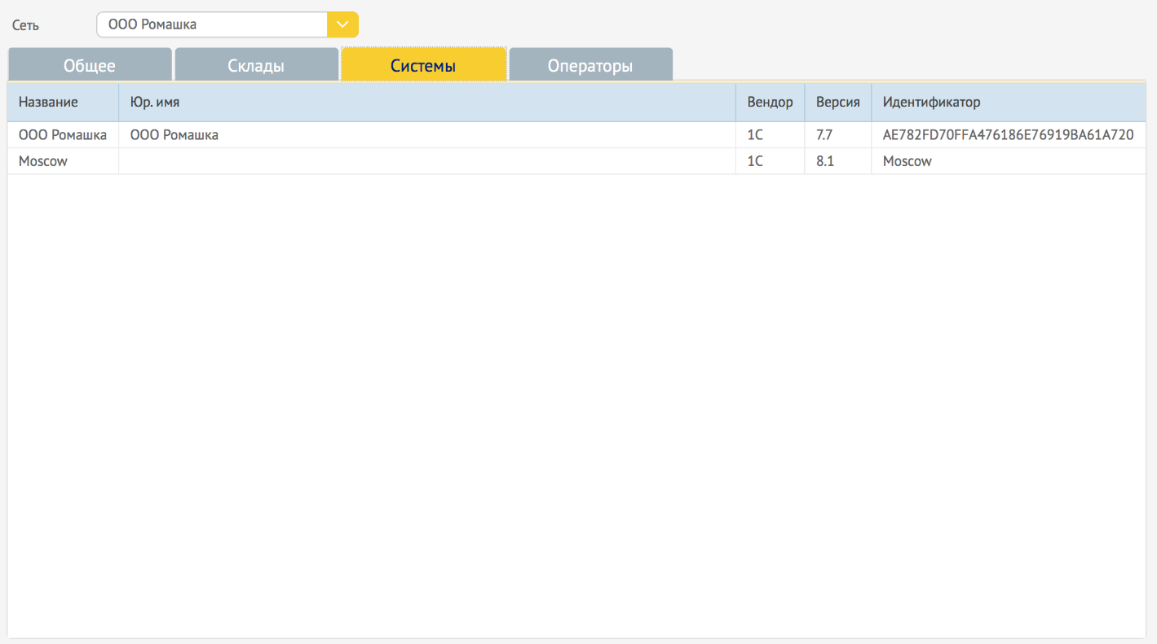
- Вид вкладки "Cистемы"

Страница “Задержка”
Внешний вид отчета отображен на Рис. 9
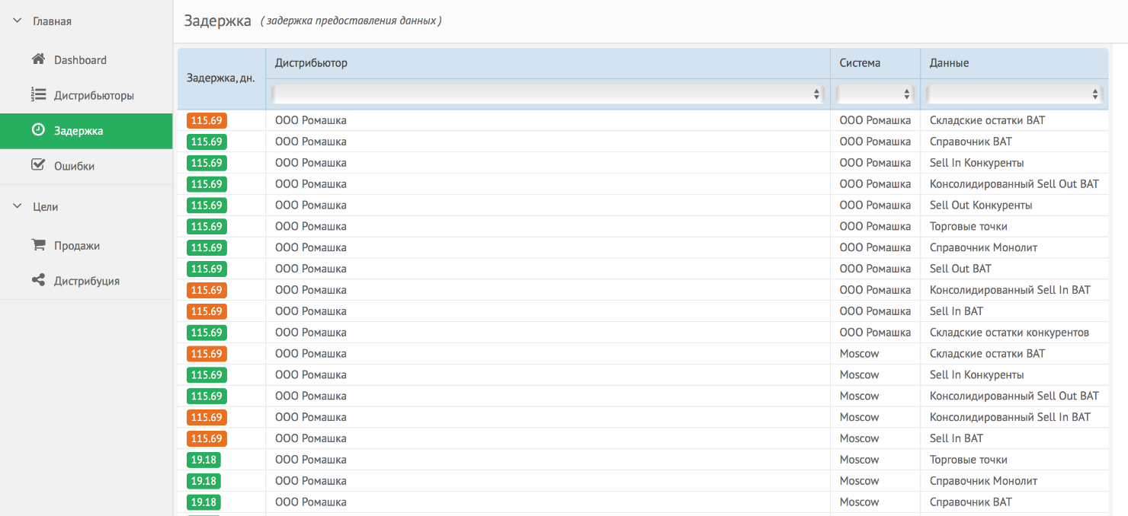
- Внешний вид страницы «Задержка»
Отчет позволяет просматривать детальную информацию о временном периоде в днях, прошедшем с момента последней передачи данных от дистрибьютора в FlexMatching. Данные отображаются в разрезе:
- Дистрибьютор (в соответствии с правами пользователя)
- Учетная система дистрибьютора
- Тип данных
Перечень типов данных согласуется в момент подключения дистрибьютора к системе/

Для удобства предоставлена возможность быстрого поиска по дистрибьютору и системе, а так же фильтрации по типу данных.

Данные отсортированы по убыванию задержки.

Страница “Ошибки”
Отчет позволяет просматривать детальную информацию о количестве ошибок по каждому типу данных по каждому дистрибьютору.
Перечень типов данных согласуется в момент подключения дистрибьютора к системе в соответствии с уровнем предоставления информации
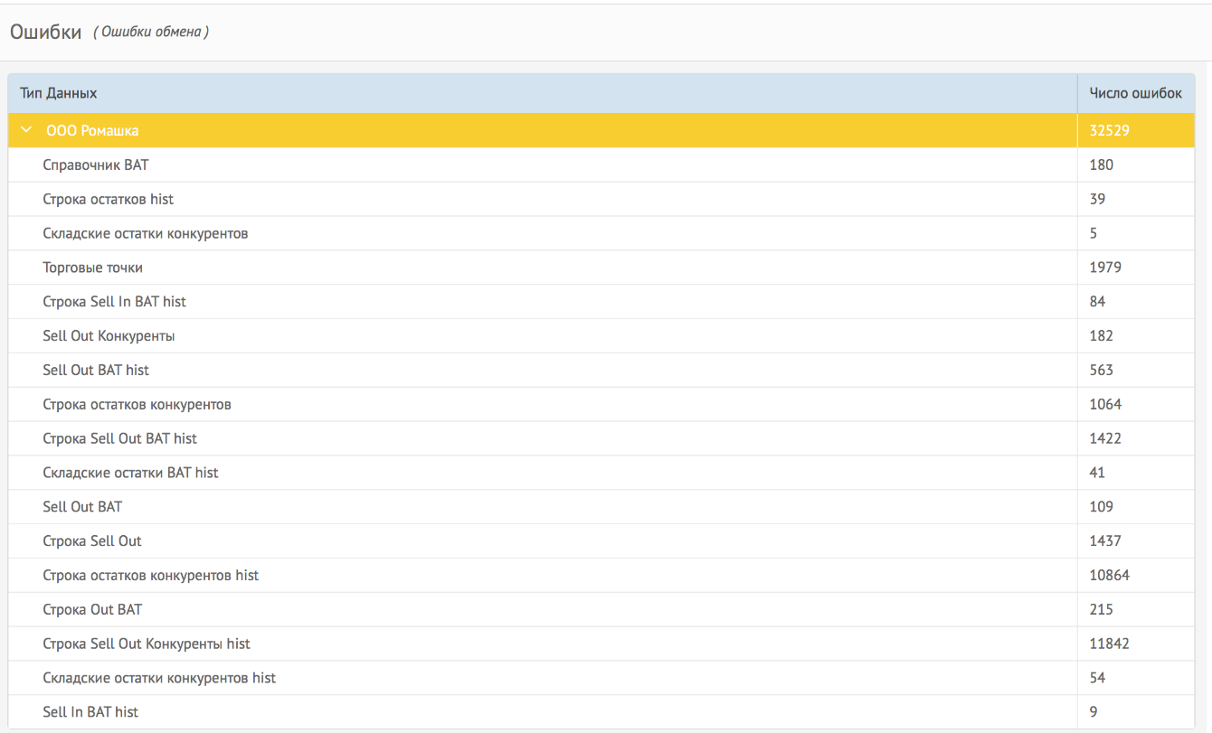
- Внешний вид страницы «Ошибки»
При нажатии на конкретный тип данных отображается детальное описание ошибок (Рис. 11). Данные в таблице сгруппированы по типу проверки.

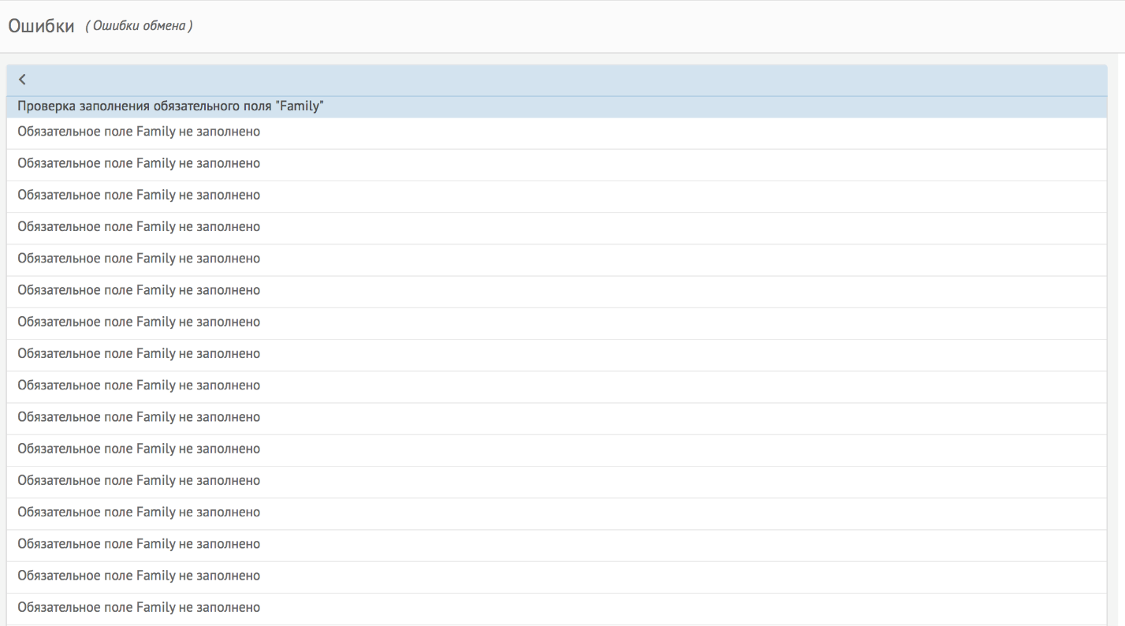
- Детальное описание ошибок

Страница "Справочник SKU"

Страница (Рис. 15) состоит из формы загрузки справочника SKU в формате Excel и таблицы ранее загруженных продуктов.
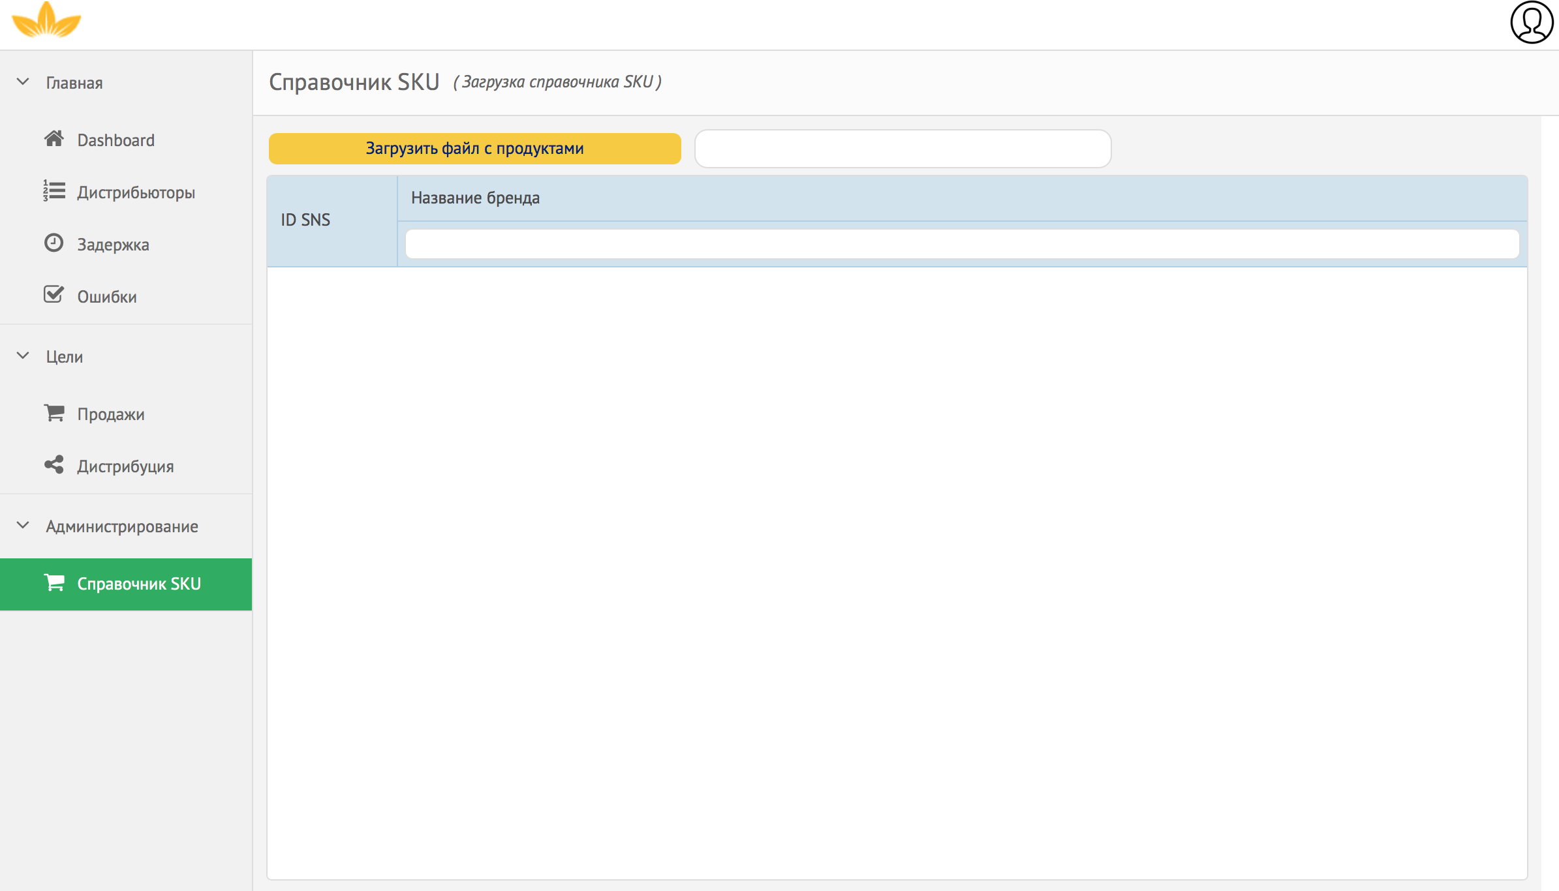
- Внешний вид страницы «Справочник SKU»

Формат загружаемого файла:
Колонка A: SNS ID
Колонка B: Brand

При загрузке данные проходят проверку на корректность:
- Файл имеет корректный формат (Excel)
- Код SNS - положительное целое число
- Brand - не пустой, если Код SNS не пустой
Если хотя бы одна из проверок не пройдена - пользователь получает всплывающее окно с текстом ошибки. Пример ошибки на Рис. 16
Если ошибок не обнаружено - происходит удаление ранее загруженных данных и загружаются данные из файла
- Пример ошибки при загрузке файла

Для роли менеджер дистрибьютора

Главная страница

Описание областей
- Виджет “Системы” - отображает количество учетных систем дистрибьютора.
(В случае нажатия на кнопку менеджер дистрибьютора может просмотреть детальную информацию по своим учетным системам на отдельной странице))
- Виджет “Задержка” - максимальная задержка (в днях) передачи данных по всем учетным системам дистрибьютора. Меняет цвет в зависимости от показателя (зеленый – от 0 до 2 дней, желтый – от 3х до 10 дней, красный – 11 и выше дней).
(В случае нажатия на кнопку можно открыть отчет детального состояния синхронизации каждой из учетных систем.
- Виджет “Ошибки” - количество ошибочных данных, переданных учетными системами дистрибьютора. Меняет цвет в зависимости от показателя (зеленый – от 0 до 100 ошибок, желтый – от 101 до 200 ошибок , красный – 201 и выше).
- "Новости" – последние 3 новости, созданные оператором новостей в виде текстовой информации.
- "Выполнение целей" - график, отображающий процент выполнения поставленных целей

Страница “Системы”
Внешний вид отчета отображен на Рис. 18
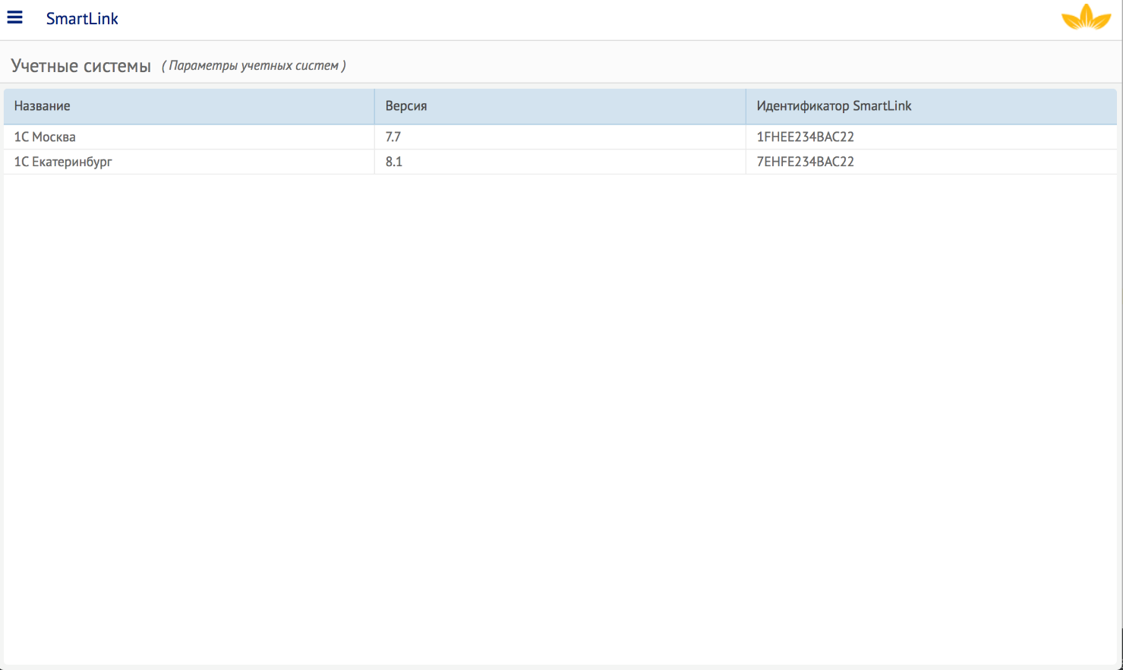
- Внешний вид страницы «Системы»
Отчет позволяет просматривать детальную информацию по учетным системам дистрибьютора

Страница “Задержка”

Внешний вид отчета отображен на Рис. 19
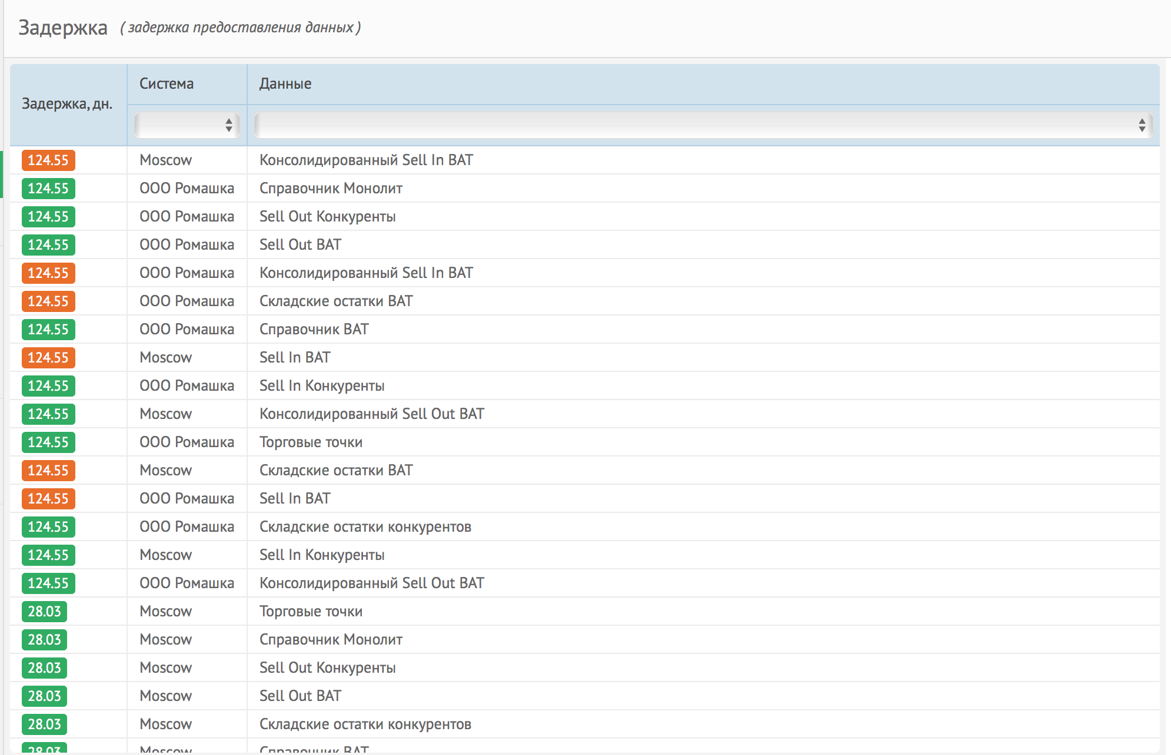
- Внешний вид страницы «Задержка»
Отчет позволяет просматривать детальную информацию о временном периоде в днях, прошедшем с момента последней передачи данных от дистрибьютора в FlexMatching. Данные отображаются в разрезе:
- Учетная система дистрибьютора
- Тип данных
Перечень типов данных согласуется в момент подключения дистрибьютора к системе в соответствии с уровнем предоставления информации

Для удобства предоставлена возможность фильтрации по типу данных.

Данные отсортированы по убыванию задержки.

Страница “Склады”

Внешний вид отчета отображен на Рис. 20
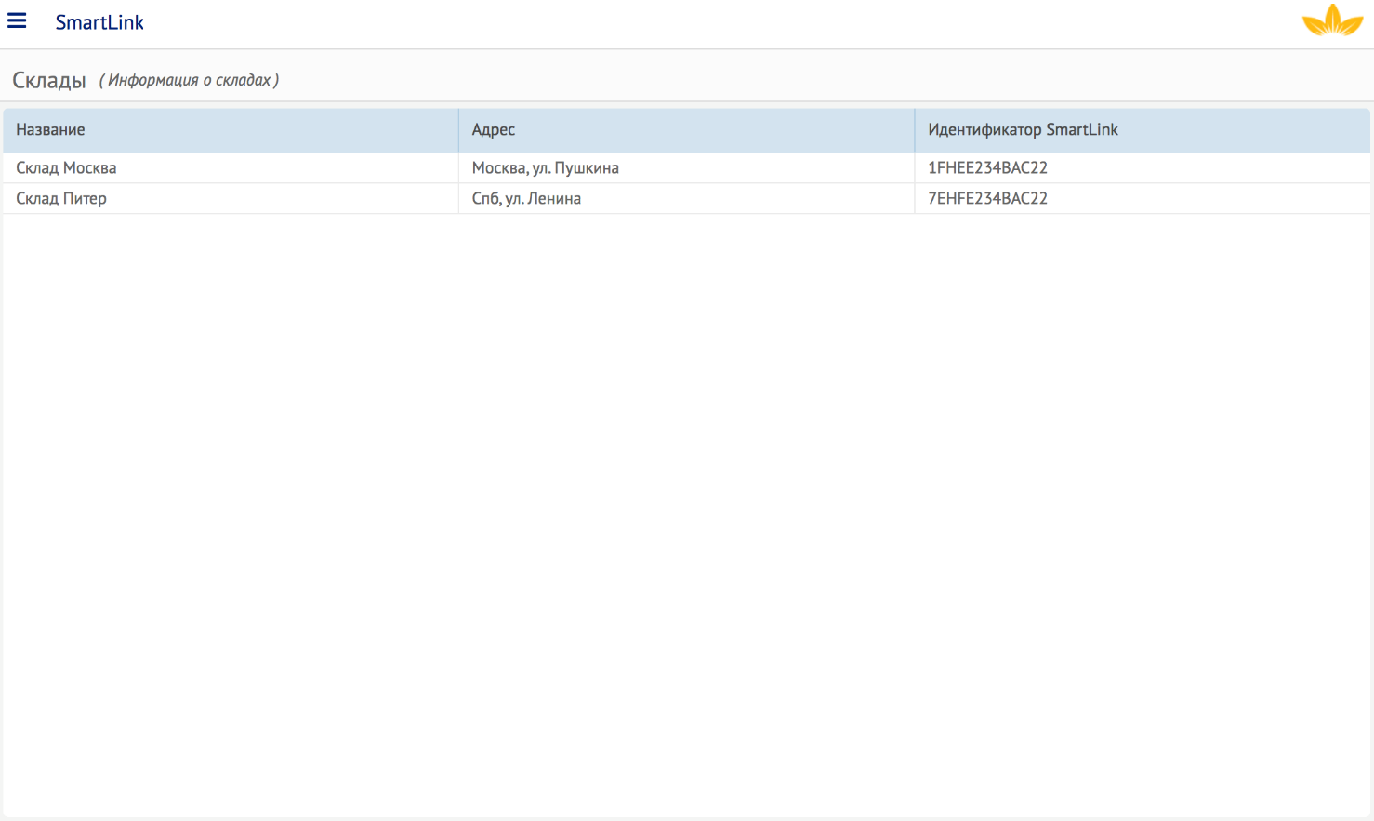
- Внешний вид страницы «Склады»
Отчет позволяет просматривать детальную информацию по складам дистрибьютора

Для роли администратор
Все страницы идентичны поли «Менеджер», но отображается информации по всем дистрибьюторам.

